Flächenberechnung mit Abhängigkeit

Aufgabe 1:

Die Punkte C_{n} einer Dreiecksschar ABC_{n} mit A(1/1) und B(3/3) liegen auf der Geraden g durch die Punkte P(0/6) und Q(6/3).

1. Zeichne die Punkte in ein Koordinatensystem.
2. Zeichne die Gerade g ein und ermittle durch Rechnung ihre Gleichung.
3. Berechne die y-Koordinate des Punktes C₁(2/y) und zeichne ihn und das Dreieck ABC₁ ein.
4. Berechne den Flächeninhalt A(x) der Dreiecke ABC_{n} in Abhängigkeit von der x-Koordinate der Punkte C_{n}.

Lösung:
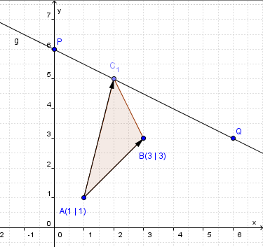
1. → Zeichnung
2. Vektor $\vec{\text{PQ}}=\left(\begin{matrix}6−0 \\ 3−6\end{matrix}\right)=\left(\begin{matrix}6 \\ −3\end{matrix}\right)$
Steigung m = $\frac{−3}{6}=−0,5$
Punktsteigungsform für g: y = −0,5 (x − 0) + 6 ;
→ g in Normalform: y = −0,5 x + 6

3. C₁ $∈$ g: y = −0,5 · 2 + 6 = 5 → C₁(2/5)

4. Die Punkte C_{n} haben wegen C_{n} $∈$ g die Koordinaten
C_{n} (x / -0,5x+6).
Vektor $\vec{\text{AB}}=\left(\begin{matrix}3−1 \\ 3−1\end{matrix}\right)=\left(\begin{matrix}2 \\ 2\end{matrix}\right)$ ; Vektor $\vec{{\text{AC}}_{n}}=\left(\begin{matrix}x−1 \\ −0,5x+6−1\end{matrix}\right)=\left(\begin{matrix}x−1 \\ −0,5x+5\end{matrix}\right)$
Flächenformel mit Determinante: A(x) = $\frac{1}{2} ⋅ | \begin{matrix}2 \\ 2\end{matrix} \begin{matrix}x−1 \\ −0,5x+5 \end{matrix}|$ cm² = $\frac{1}{2}$ [ 2 (-0,5x + 5) – 2 (x -1) ] cm²
= $\frac{1}{2}$( −3 x + 12 ) cm² = ( −1,5 x + 6 ) cm²

Aufgabe 2:

Die Punkte C_{n} einer Dreiecksschar ABC_{n} mit A(−1/4) und B(1/1) liegen auf der Geraden g durch die Punkte E(4/1) und F(0/5).

1. Zeichne die Punkte in ein Koordinatensystem.
2. Zeichne die Gerade g ein und ermittle durch Rechnung ihre Gleichung.
3. Berechne die y-Koordinate des Punktes C₁(2/y) und zeichne ihn und das Dreieck ABC₁ ein.
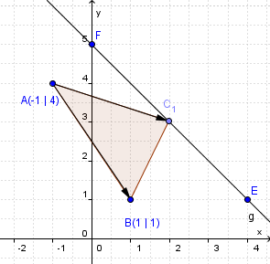
4. Berechne den Flächeninhalt A(x) der Dreiecke ABC_{n} in Abhängigkeit von der x-Koordinate der Punkte C_{n}.

Lösung (Rechenweg wie bei Aufgabe 1):

Vektor $\vec{\text{EF}}=\left(\begin{matrix}−4 \\ 4\end{matrix}\right)$ ; Steigung m = −1 ; Gerade g: y = − x + 5 ;
Punkt C₁(2/3) ; Vektor $\vec{\text{AB}}=\left(\begin{matrix}2 \\ −3\end{matrix}\right)$ ; Vektor $\vec{{\text{AC}}_{n}}=\left(\begin{matrix}x+1 \\ −x+1\end{matrix}\right)$ ;
A(x) = ( 0,5 x + 2,5 ) cm²

Aufgabe 3:

Der Eckpunkt A(-3/0) von Dreiecken AB_{n}C_{n} liegt fest. Die Eckpunkte B_{n} mit ß = 90° wandern auf der
x-Achse, während sich die Eckpunkte C_{n} auf der Geraden g mit y = -1,5x + 7,5 bewegen.

a) Zeichne die Gerade g und zwei der möglichen Dreiecke für x = 1 und x = 4 in ein Koordinatensystem ein.

b) Gib die Koordinaten der Punkte B_{n} und C_{n} in Abhängigkeit von x an.

c) Berechne den Flächeninhalt der Dreiecke A in Abhängigkeit von x.

Ergebnis: A(x) = ( - 0,75x² + 1,5x + 11,25 ) cm²

d) Berechne den maximal möglichen Flächeninhalt und den zugehörigen x-Wert.

Lösung:

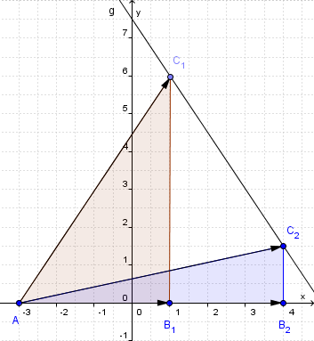
a) → Zeichnung

b) B_{n}( x / 0 ) ; C_{n}( x / -1,5x + 7,5 )

c) Die Punkte B_{n} liegen auf der x-Achse, die Punkte C_{n} liegen wegen
ß = 90° genau "senkrecht über" B_{n} auf der Geraden g. Beide Punkte
haben die gleiche x-Koordinate.
Verändert man x, wandern beide Punkte gemeinsam; die Seite
[B_{n}C_{n}] bleibt dabei immer parallel zur y-Achse.

$$\vec{{\text{AB}}_{n}}=\left(\begin{matrix}x−(−3) \\ 0−0\end{matrix}\right)=\left(\begin{matrix}x+3 \\ 0\end{matrix}\right)$$

$$\vec{{\text{AC}}_{n}}=\left(\begin{matrix}x−(−3) \\ −1,5x+7,5−0\end{matrix}\right)=\left(\begin{matrix}x+3 \\ −1,5x+7,5\end{matrix}\right)$$

A(x) = $\frac{1}{2} ⋅ | \begin{matrix}x+3 \\ 0\end{matrix} \begin{matrix}x+3 \\ −1,5x+7,5 \end{matrix}|$ cm² =
= $\frac{1}{2}$ [ (x + 3)(-1,5x + 7,5) – 0 (x +3) ] cm² =
= ... = ( – 0,75 x² + 1,5 x + 11,25 ) cm²

d) Quadratische Ergänzung des Terms A(x) = ( – 0,75 x² + 1,5 x + 11,25 ) cm² ergibt
A(x) = [ – 0,75 (x – 1)² + 12 ] cm² und damit A_{max} = 12 cm² für x = 1.

